Тема: «Исполнительское мастерство».
Цель: выявление и реализация творческих исполнительских возможностей детей.
Задачи:
В обучении: научить петь естественным голосом, без напряжения.
В развитии: развивать умение передавать характер песни;
В воспитании: обрести радость пения, общения со сверстниками.
Оборудование, дидактический материал:
Музыкальная аппаратура, запись песни Л. Раздобариной «Сороконожка», ноты и текст песни, синтезатор, картинки сороконожки и паука, диск «Классика для малышей».
Методические приёмы: игровая ситуация, продуктивная деятельность детей.
Ход занятия:
1.Организационный момент.
Встречаю детей, здороваюсь, помогаю занять свои места на детских стульчиках, расставленных полукругом. Напоминаю, что во время занятия нельзя дотрагиваться до проводов, микрофонов.
Педагог: На наших музыкальных занятиях сидим с прямой спинкой, поднятым подбородком, свободно и удобно.
2.Творческая часть.
Педагог: Сегодня мы послушаем историю, которая произошла с лесными жителями Сороконожкой и Паучком, фото1:
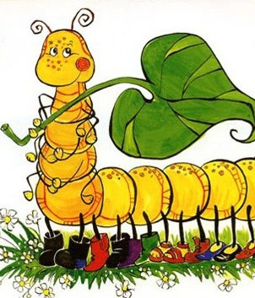
и фото2:
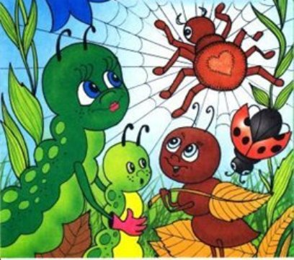
Педагог: Сороконожку зовут так потому, что она имеет сорок ножек! История не простая, а музыкальная. Давайте её послушаем.
Слушаем песенку Лидии Раздобариной «Сороконожка».
Педагог: Интересная история произошла с лесными жителями? Оказывается они умеют петь! А мы с вами сможем превратиться в Сороконожку и Паука?
Я спою песенку, а вы мне подпевайте. Педагог поёт песенку.
Педагог: Кто хочет превратиться в Сороконожку и Паука?
Выбираю из желающих «Сороконожку» и «Паука». Исполняем песню вместе. Песня повторяется с разными детьми. После исполнения делаю замечания по певческому дыханию, артикуляции, дикции, звукообразованию.
Педагог: Молодцы! Все хорошо исполняли песенку. На следующем занятии
мы снова споём о встрече Сороконожки и Паука. Согласны?
Повторение материала:
А чтобы ваш голос был красивым и здоровым, давайте вспомним, как его беречь? - Ответы детей.
Пауза для отдыха.
Педагог: Чтобы наш голос отдохнул, мы помолчим и послушаем красивую музыку. Превращаемся в слушателей. Слушаем «Элегию» Массне.
Итог занятия:
Занятие можно считать успешным, если большинство детей были активны, эмоциональны, запомнили содержание и мелодию песни, стремились к выразительному исполнению песни.
Окончание:
Вам понравилось наше занятие?
Дети аплодируют в знак согласия.
Педагог: занятие закончено, до свидания!
Дети покидают кабинет.

